Sprawdzanie pracy w JSA – dla Promotorów

- Promotor przesyła Pełnomocnikowi e-mail z informacją, że wskazana praca jest gotowa do sprawdzenia.
- Temat e-maila powinien przybrać taką sama postać, jak nazwa pliku z pracą.
- Pełnomocnik weryfikuje poprawność umieszczenia w systemie APD pracy, a w przypadku jakichkolwiek braków przesyła e-mail z informacją o konieczności ich uzupełnienia.
- W przypadku poprawności danych w pracy, Pełnomocnik wysyła maila do Promotora o możliwości wysłania pracy do sprawdzenia.
- Promotor po otrzymaniu takiego maila, wysyła prace do sprawdzenia w JSA przez stronę APD (w sekcji Jednolity System Antyplagiatowy wybrać Zarządzanie badaniem (screen 1), a następnie ZLEĆ BADANIE (screen 2)).

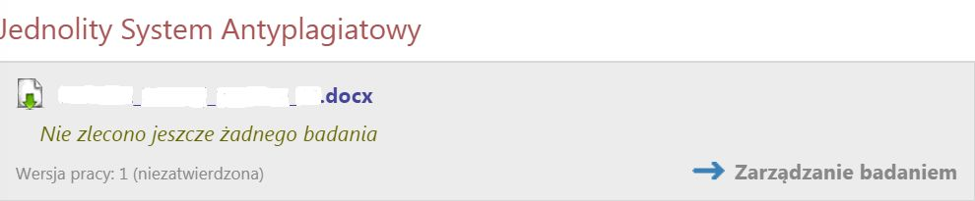

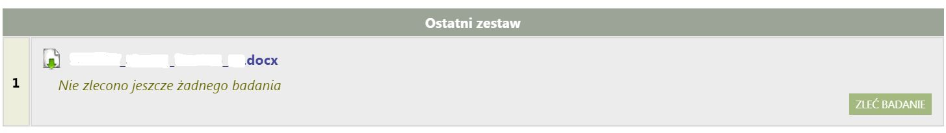
- Na maila Promotor otrzyma informację o zakończeniu sprawdzenia.
- Po zakończeniu badania na stronie APD dostępny będzie raport ogólny.
- Dodatkowo należy wygenerować raport szczegółowy (w sekcji Jednolity System Antyplagiatowy wybrać Zarządzanie badaniem, następnie WYGENERUJ RAPORT SZCZEGÓŁOWY (screen poniżej).

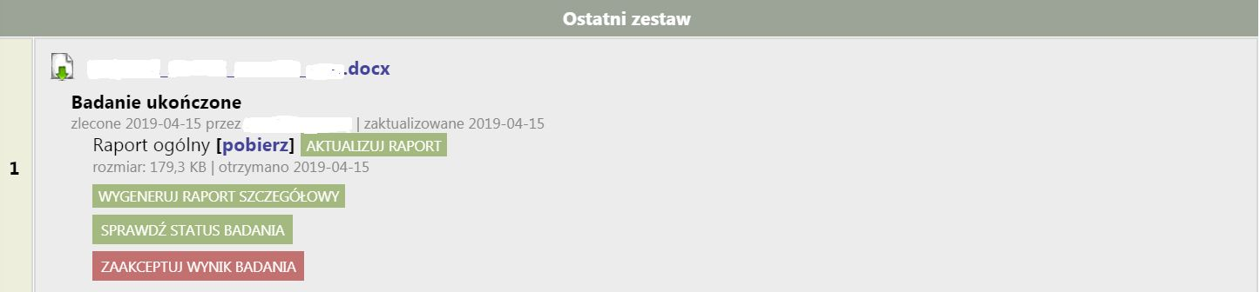

- Po sprawdzeniu raportu i jeżeli wynik jest prawidłowy należy zatwierdzić raport na stronie APD (w sekcji Jednolity System Antyplagiatowy wybrać Zarządzanie badaniem, a następnie ZAAKCEPTUJ WYNIK BADANIA (screen poniżej)).

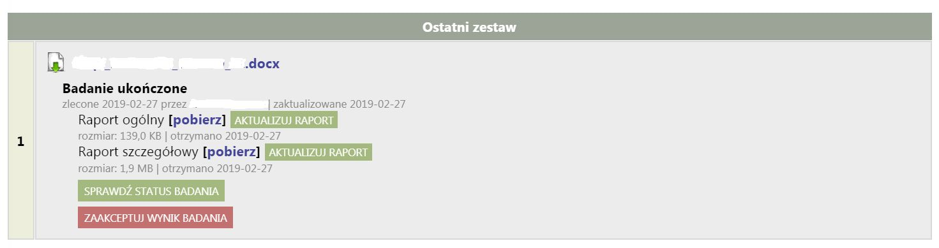

- Zaakceptowany raport ogólny należy wydrukować.
- Promotor na trzeciej stronie raportu zaznacza odpowiednie opcje w sekcji Wnioski i podpisuje. (screen poniżej).
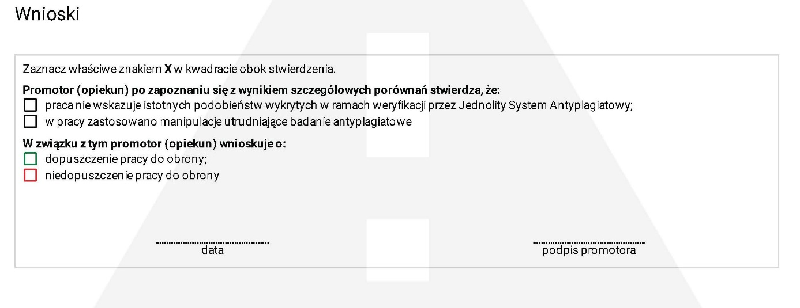

- Podpisany raport należy dostarczyć do Dziekanatu (dostarczony może być tylko raport zaakceptowany w APD).

